Contrôle des pneus

Les innovations Nokian Tyres apportent plus de sécurité pendant les vacances d’été

L’indicateur de sécurité de conduite avec avertissement d’aquaplaning affiche la profondeur des rainures des pneus à l’aide de chiffres et la zone info indique la pression des pneus.

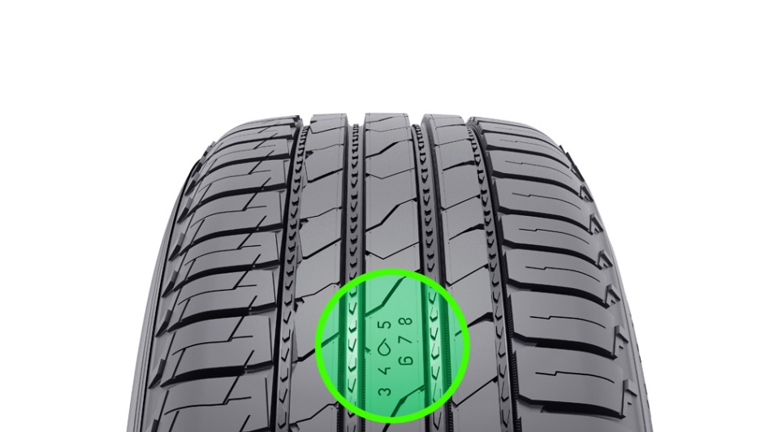
Avant de partir en vacances, les conducteurs doivent contrôler leurs pneus. Avec les averses estivales, les ornières des chaussées se remplissent d’eau ce qui augmente les risques d’aquaplaning. La profondeur des rainures des pneus doit s’élever à au moins 4 millimètres pour réduire le risque d’aquaplaning.

Des tests du fabricant de pneus Nokian Tyres montrent que l’aquaplaning commence à 80 km/h sous la pluie avec des pneus été neufs. Pour les pneus anciens qui présentent une profondeur de rainures réduite de moitié, l’aquaplaning commence dès 60 km/h.

Les pneus dont la profondeur des rainures est faible ont une distance de freinage beaucoup plus longue que les nouveaux pneus sur chaussée humide. Nokian Tyres a constaté lors de tests de freinage que pour des rainures de 4 millimètres, il faut ajouter à la distance de freinage 4 mètres par rapport à des pneus neufs qui présentent des rainures de 8 millimètres à 80 km/h sur chaussée humide.

Les chiffres de 8 à 3 indiquent la profondeur des rainures en millimètres, les gouttes mettent en garde contre le risque d’aquaplaning

Afin que les automobilistes puissent mieux surveiller la profondeur des rainures de leurs pneus, Nokian Tyres a mis au point une innovation géniale contribuant à augmenter la sécurité : l’indicateur de sécurité de conduite avec un avertissement d’aquaplaning.

L’indicateur de sécurité de conduite avec avertissement d’aquaplaning de Nokian Tyres dans les pneus été indique au conducteur la profondeur des rainures simplement sous forme de chiffres allant de 8 à 3 en millimètres. Les chiffres disparaissent l’un après l’autre au fur et à mesure que le pneu s’use et que la profondeur de ses rainures diminue. Un avertisseur d’aquaplaning intégré met en garde contre le risque d’aquaplaning avec son symbole de goutte. La goutte reste visible jusqu’à une rainure de 4 millimètres. Lorsqu’on ne la voit plus, il faut changer ses pneus pour conserver une sécurité suffisante. Aucun autre fabricant de pneus ne propose cette innovation.

En cas d’aquaplaning, le conducteur perd le contrôle de sa voiture. Il ne doit pas freiner. « Pour les voitures à boîte de vitesse mécanique, il faut embrayer. Pour les voitures automatiques, il faut lever le pied de l’accélérateur. Il ne faut pas bouger le volant avant que les roues ne reprennent contact avec la chaussée », explique Matti Morri, responsable du service client technique de Nokian Tyres.

Réaliser des économies sans négliger la sécurité : gonfler ses pneus ne coûte rien

« La bonne pression des pneus est un facteur de sécurité important, une sorte d’assurance sur la vie. Lorsque le pneu a peu d’air, le véhicule réagit plus lentement. La distance de freinage est plus longue et l’adhérence est moins bonne en comparaison avec un pneu bien gonflé. »

L’ADAC a testé que si un seul pneu avant présentait 1 bar (100 kPa) de pression en moins que la pression conseillée, la distance de freinage du véhicule pouvait augmenter de jusqu’à 10 mètres sur chaussée humide. Si les 4 pneus présentent 1 bar de pression en moins, l’adhérence latérale est deux fois moins élevée qu’avec une bonne pression des pneus.

L’expert Morri recommande aux conducteurs d’automobiles de contrôler la pression des pneus toutes les 3 semaines. « Lorsque la pression est trop basse, la voiture consomme davantage de carburant. Et on le constate sur la facture de carburant. Par contre, gonfler les pneus, c’est gratuit. », explique-t-il. Un pneu bien gonflé permet d’économiser un demi-litre de carburant sur 100 kilomètres car la résistance au roulement est jusqu’à 10% plus faible.

Indicateur de pression et de position de montage dans la zone info : la bonne pression et la position du pneu sur la voiture lors du changement de pneus

L’indicateur de pression et de position de montage de Nokian Tyres dans le champ info sur le flanc apporte plus de sécurité. La bonne pression et la position du pneu sur la voiture lors du changement de pneus peuvent y être enregistrées. Il s’agit de la deuxième innovation de Nokian Tyres. Le confort et la sécurité sont améliorés par un espace supplémentaire dans lequel il est possible de saisir les couples de serrage pour les vis des jantes en aluminium. Une bonne pression rend la conduite plus sûre, la direction du véhicule plus précise, réduit les dommages des pneus et la consommation de carburant.

Contrôler ses pneus avant de partir en vacances

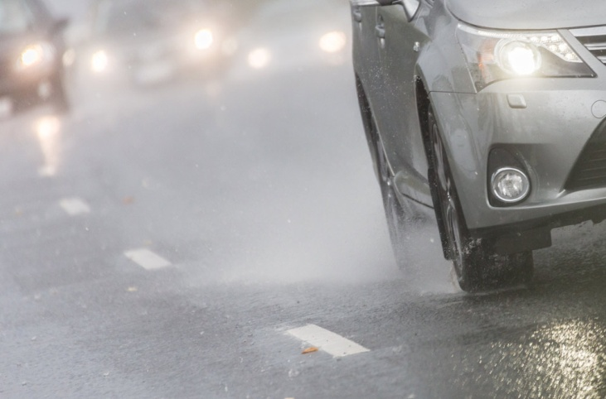
Une profondeur de rainure de 4 millimètres permet de rouler en toute sécurité. C’est pourquoi, il faut contrôler la profondeur des rainures avant les vacances.

Les flancs des pneus sont-ils propres, ont-ils des bosses, des fissures ou des trous?

Retirer les gros cailloux des rainures. Les cailloux qui sont bien enfoncés dans les rainures, ne tombent pas pendant le trajet, mais s’enfoncent encore plus dans le caoutchouc et peuvent endommager les pneus.

La bonne pression est indiquée dans le mode d’emploi. En cas de lourdes charges, la pression des pneus doit être augmentée de 10 à 15%.

Si deux roues sont mieux que les autres, il est recommandé de les monter sur l’essieu arrière.

Trucs utiles pour la maintenance des pneus:
http://www.nokiantyres.fr/innovation/donnees-sur-les-pneus/trucs-utiles-pour-la-maintenance-des-pneus/

www.nokiantyres.fr
Service d’entretien automobile et de vente de pneus Vianor de Nokian Tyres :
http://vianor.fr

Rédaction : Falk Köhler

Légendes des photos:

DSI_Nokian_Line_SUV.jpg
Légende de la photo :

L’indicateur de sécurité de conduite avec avertissement d’aquaplaning affiche la profondeur des rainures des pneus Photo : Nokian Tyres

Info_area_Nokian_Line_SUV_b.jpg
Légende de la photo :

L’indicateur de pression et de position de montage de Nokian Tyres dans le champ info sur le flanc apporte plus de sécurité Photo : Nokian Tyres

NT_Summer_tyres_wetroad_1.jpg
Légende de la photo :

Les innovations de Nokian Tyres permettent de rouler l’été en toute sécurité Photo : Nokian Tyres

Photos

Nokian Line SUV

www.nokiantyres.com/linesuv

Saison d’été Nokian
www.nokiantyres.com/summerseason-nordic

Videos:

Nokian Tyres: Test winning summer tyres
https://www.youtube.com/watch?v=WYB_BDc7XK0

Video: Nokian Line SUV – Tough wet performer
http://youtu.be/kOD9prmIPEQ

Video: Nokian zLine SUV – Tough cool performer
http://youtu.be/sYHyUmczeS4

Video Nokian Line - Test winning summer tyre for Central Europe
http://youtu.be/YbsERA80v18

Video: Nokian summer tyres – Testing at the extremes
http://youtu.be/6kT0wLEOxY4

Pour en savoir plus :

Nokian Tyres Garantie Aramid
http://www.nokiantyres.fr/nokian-tyres-aramid-guarantee/

Nokian Line SUV et Nokian zLine SUV sont les vainqueurs du test d’« Auto Bild allrad » et du test des pneus été SUV 2015 « OFF ROAD »
http://www.nokiantyres.fr/entreprise/communique/nokian-line-suv-et-nokian-zline-suv-sont-vainqueurs-du-test-d-auto-bild-allrad-et-du-test-des-pneus-/

New Nokian SUV summer tyres – driving comfort and cool performance
http://www.nokiantyres.com/company/news-article/new-nokian-suv-summer-tyres-driving-comfort-and-cool-performance/

Pneus été Nokian Line SUV – performance et confort de conduite pour une utilisation polyvalente des SUV

http://www.nokiantyres.fr/entreprise/communique/pneus-ete-nokian-line-suv-performance-et-confort-de-conduite-pour-une-utilisation-polyvalente-des-su/

Pneus été Nokian zLine SUV – des performances élevées et une résistance extrême pour les SUV
http://www.nokiantyres.fr/entreprise/communique/pneus-ete-nokian-zline-suv-des-performances-elevees-et-une-resistance-extreme-pour-les-suv/

Nokian Line remporte les tests de pneus été 2015 de l’ADAC
http://www.nokiantyres.fr/entreprise/communique/nokian-line-remporte-les-tests-de-pneus-ete-2015-de-l-adac/

Nokian Tyres test success
www.nokiantyres.com/innovation/test-success/

New Nokian Line – Top performance for wet roads
http://www.nokiantyres.com/company/news-article/new-nokian-line-top-performance-for-wet-roads-2/

Nokian Tyres, grand spécialiste mondial des pneus hiver, vainqueur de nombreux tests, inventeur du pneu hiver, détenteur de records mondiaux et constructeur à la pointe de l’innovation

Grand spécialiste mondial des pneus hiver, vainqueur de nombreux tests et inventeur du pneu hiver, Nokian Tyres vend les pneus les plus sûrs pour les conditions nordiques. Voilà 80 ans déjà que les pneus finlandais Nokian, véritables concentrés d’innovation, donnent la preuve de leur qualité sur chaussée enneigée, verglacée, dans les climats rudes et dans des situations de conduite difficiles. Un nouveau record du monde inscrit dans le Guinness a été établi par des pneus hiver Nokian de série avec 335,713 km/h en vitesse de pointe sur le verglas en voiture, faisant d’eux les plus rapides. A la pointe de l’innovation, Nokian Tyres a été le premier au monde à présenter le premier pneu hiver non clouté avec des clous qui sortent à point nommé pour permettre une meilleure adhérence du pneu. Le fabricant de pneus a aussi commercialisé le pneu hiver le plus économe en énergie du monde, porteur de l’étiquette énergétique A.

De plus, la marque haut de gamme Nokian Tyres fabrique des pneus spécifiquement conçus pour le climat français et la vitesse élevée sur les autoroutes françaises. Les pneus Nokian offrent une grande sécurité, ils permettent de faire des économies de carburant et ils sont écologiques. En Scandinavie et en Russie, l’entreprise est le numéro 1 en matière de notoriété et d’appréciation de la marque et elle jouit d’une excellente réputation.

Vainqueurs de nombreux tests, les pneus hiver Nokian WR ont remporté bien d’autres distinctions

Les pneus hiver Nokian WR, optimisés pour répondre aux exigences françaises, ont remporté de multiples tests et obtenu de nombreuses autres distinctions. Le pneu hiver Nokian WR D3 a remporté le test de pneus hiver 2014 réalisé par la revue allemande « Auto Bild » qui lui décerne la meilleure note « exemplaire ». Grâce à sa très bonne tenue de route et à ses courtes distances de freinage, il a obtenu une très bonne note sur chaussée enneigée. Les pneus hiver Nokian ont également remporté les tests 2014 de l’Auto Club Europa (ACE), de la GTÜ, de l’ARBÖ, de « Auto Bild allrad », « OFF ROAD » et « SUV MAGAZIN ». Les pneus finlandais ont également obtenu les meilleures notes « exemplaire » et « vivement recommandé » à l’issue de ces tests.

Nokian Tyres présente aujourd’hui le premier pneu hiver du monde pour véhicules légers qui possède la meilleure adhérence sur chaussée mouillée et arbore l’étiquette énergétique européenne A. Le nouveau pneu hiver Nokian WR D4, champion de l’adhérence, propose des innovations uniques. Le caméléon aux multiples facettes pour les routes hivernales est tout aussi sûr sur routes mouillées qu’enneigées. Le Nokian WR D4, maître incontesté de l’hiver du pionnier de la technologie des pneus hiver, adhère bien sur les chaussées mouillées, enneigées ou couvertes de neige fondue. Selon les résultats des tests de l’inventeur du pneu hiver, il possède la distance de freinage la plus courte dans le climat hivernal français changeant.

Les pneus Nokian ont remporté plus de 40 tests de pneus hiver réalisés cet hiver par des revues automobiles, confirmant ainsi la bonne image de la marque haut de gamme scandinave.

Les pneus été Nokian sortent plusieurs fois vainqueurs du test des pneus été 2015 de l’ADAC et de la Stiftung Warentest ainsi que dans « Auto Bild allrad », « OFF ROAD » et d’autres tests.

Les pneus été de Nokian sont plusieurs fois vainqueurs de tests, ils offrent une grande sécurité et permettent de réduire la consommation de carburant. Le Nokian Line remporte le test des pneus été 2015 de l’automobile club allemand ADAC ainsi que de l’association de défense des consommateurs Stiftung Warentest et obtient la meilleure note « bon » et est donc vivement recommandé. Le pneu Nokian Line SUV est déclaré vainqueur des tests pneus été SUV 2015 par « Auto Bild allrad » avec la meilleure note « exemplaire » et par « auto TEST ». Le Nokian zLine SUV sort vainqueur du test du magazine allemand « OFF ROAD » avec la meilleure note « vivement recommandé ».

Le Nokian Line a déjà obtenu la meilleure note « bon » lors du test des pneus été 2014 de l’ADAC et de la Stiftung Warentest et se classait en haut de tableau avec la mention « vivement recommandé ». Le Nokian Z SUV sort vainqueur du grand test de pneus été SUV 2014 du magazine allemand « OFF ROAD » avec la meilleure note « VIVEMENT RECOMMANDÉ », tout comme dans « SUV MAGAZIN ».

Plus de sécurité grâce aux innovations : indicateur Nokian de sécurité hivernale avec le flocon de neige et indicateur Nokian de sécurité de conduite avec l’avertissement d’aquaplaning

L’indicateur de sécurité hivernale représenté par un flocon de neige dans le pneu hiver Nokian WR augmente la sécurité en hiver. Il indique la profondeur des rainures sous forme de chiffres de 8 à 4 en millimètres. Les chiffres disparaissent l’un après l’autre au fur et à mesure que le pneu s’use et que la profondeur de ses rainures diminue. Le flocon de neige reste visible jusqu’à une rainure de 4 millimètres. Lorsqu’on ne le voit plus, il faut changer ses pneus hiver pour conserver une sécurité suffisante. Les rainures doivent avoir au moins 4 millimètres de profondeur afin d’offrir une tenue de route suffisante sur la neige et d’éviter l’aquaplaning dû à la neige fondue et l’aquaplaning, sur les pneus hiver et été.

L’indicateur de sécurité de conduite avec avertissement d’aquaplaning de Nokian Tyres dans les pneus été indique au conducteur la profondeur des rainures simplement sous forme de chiffres de 8 à 3. Un avertisseur d’aquaplaning intégré met en garde contre le risque d’aquaplaning avec son symbole de goutte. Lorsque le profilé restant n’atteint plus que quatre millimètres, la goutte disparaît, indiquant ainsi un risque accru. Aucun autre fabricant de pneus ne propose ces innovations.

En 2014, Nokian Tyres a réalisé un chiffre d’affaires de 1 389 millions d’euros

Employant plus de 4 000 personnes, Nokian Tyres a réalisé, en 2014, un chiffre d’affaires de 1 389 millions d’euros. Nokian Tyres agit en Europe centrale à l’aide de sociétés de distribution propres au Groupe dans dix pays. La chaîne d’entretien automobile et de vente de pneus Vianor, qui compte plus de 1 300 points de vente et de service dans 27 pays, appartient également à Nokian.

www.nokiantyres.fr
Service d’entretien automobile et de vente de pneus Vianor de Nokian Tyres :
http://vianor.fr

Contact presse :

Dr. Falk Köhler PR

Dr. Falk Köhler

Tél. +49 (0) 40 54 73 12 12
Fax +49 (0) 40 54 73 12 22
E-Mail Dr.Falk.Koehler@Dr-Falk-Koehler.de
www.Dr-Falk-Koehler.de
Ödenweg 59
22397 Hambourg
Allemagne

Informations complémentaires :
www.twitter.com/NokianTyresCom
www.youtube.com/NokianTyresCom
www.facebook.com/nokiantyres
www.linkedin.com/company/nokian-tyres-plc
Blog des automobilistes :
http://community.nokiantires.com/
Blog des experts Nokian Tyres :
http://nordictyreblog.com/

Nokian Tyres France
Sales Manager France Michel Poirier, tél. +33 659 758 169
E-Mail michel.poirier@nokiantyres.com
www.nokiantyres.fr

Nokian Tyres Europe

Nokian Tyres s.r.o
Managing Director Central Europe Hannu Liitsola, Tel. +420 605 236 440
E-Mail hannu.liitsola@nokiantyres.com
Technical Customer Service Manager CE Sven Dittmann (ingénieur diplômé), tél. +49 8143 / 444 850
E-Mail sven.dittmann@nokiantyres.com

Marketing Manager Lukáš Líbal, tél. +420 222 507 759
E-Mail lukas.libal@nokiantyres.com
www.nokiantyres.fr

Siège social de Nokian Tyres en Finlande
Nokian Tyres plc
Pirkkalaistie 7
P.O.Box 20
37101 Nokia
Finlande
Product Development Manager Olli Seppälä, Tel. +358 10 401 7549
E-Mail olli.seppala@nokiantyres.com
Development Manager Juha Pirhonen, Tel. +358 10 401 7708

E-Mail juha.pirhonen@nokiantyres.com
Product Manager Central Europe Stéphane Clepkens, Tel. +358 50 462 7536
E-Mail stephane.clepkens@nokiantyres.com
www.nokiantyres.fr

